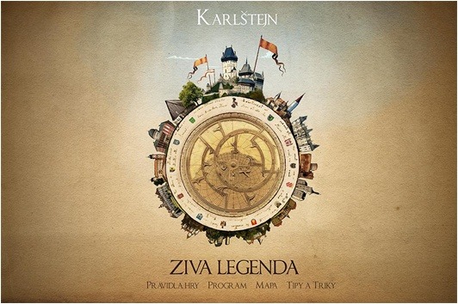

Podrobný popis stránek

Obsahují navigaci ve formě otočného menu a hlavního menu. Uprostřed otočného menu se nachází animace s názvem "stroj času", která zobrazuje letopočty legend pro všechny zastoupené památky. Na stránce je zobrazen výňatek z programu, nejbližší termíny s možností prokliku přímo do podstránky program. Zobrazí se datum, název památky a nadpis. Dále také obsahuje úryvky z obecných novinek s proklikem na plné znění.
Otočné hlavní menu obsahuje 13 památek. Každá z nich odkazuje na podstránku s popisem památky, jednoduchou hrou a soutěžním kvízem. Po vstupu na stránku se odehraje úvodní animace, kdy se vykreslí obsah stránky a položky hlavního a otočného menu.

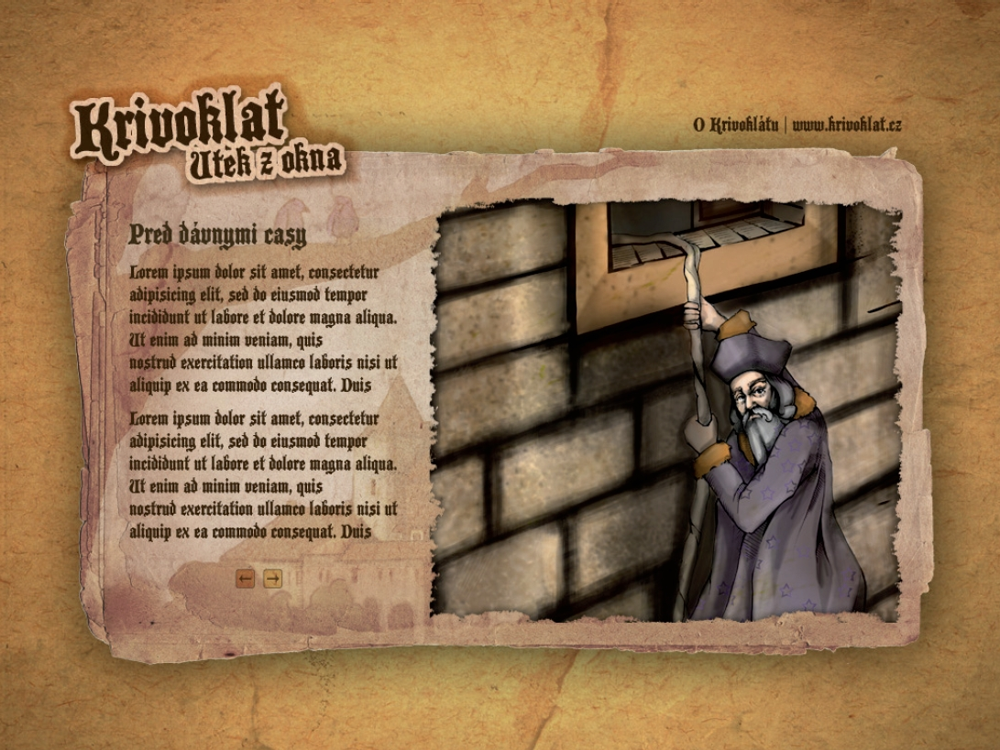
Položky otočného menu:
Březnice, Hamousův statek, Hořovice, Karlštejn, Konopiště, Krakovec, Křivoklát, Mnichovo Hradiště, Mníšek pod Brdy, Sázava, Točník, Veltrusy, Žleby
Položky hlavního menu:
O památce, Legenda, Program, Mapa, Hra, Soutěž
O památce:
Zde bude text o památce s ilustračními obrázky. text bude rozdělen do tří podstránek.
- Historie - Stručně o historii.
- Současnost - Stručně o současnosti.
- Časová osa - Důležitá data.
Legenda:
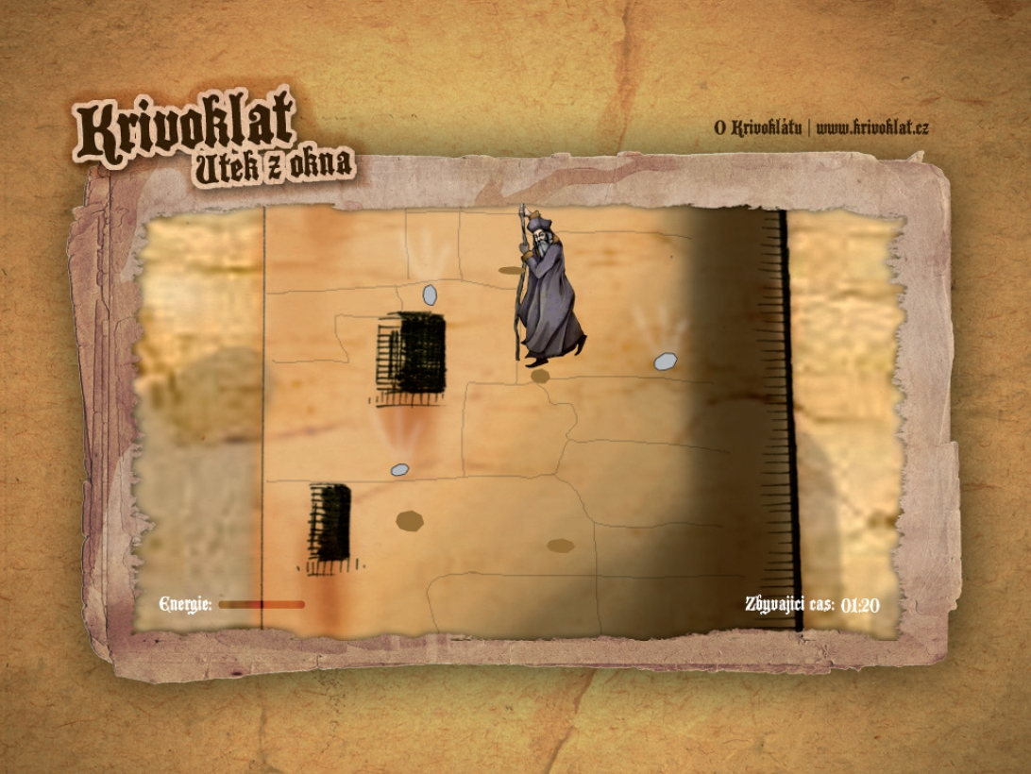
Tady je uživatel seznámen s vybranou legendou dané památky. Na motivy legendy je vytvořena úroveň minihry.
Program:
V této podstránce je kalendář akcí pro daný rok a konkrétní památku.
Mapa:
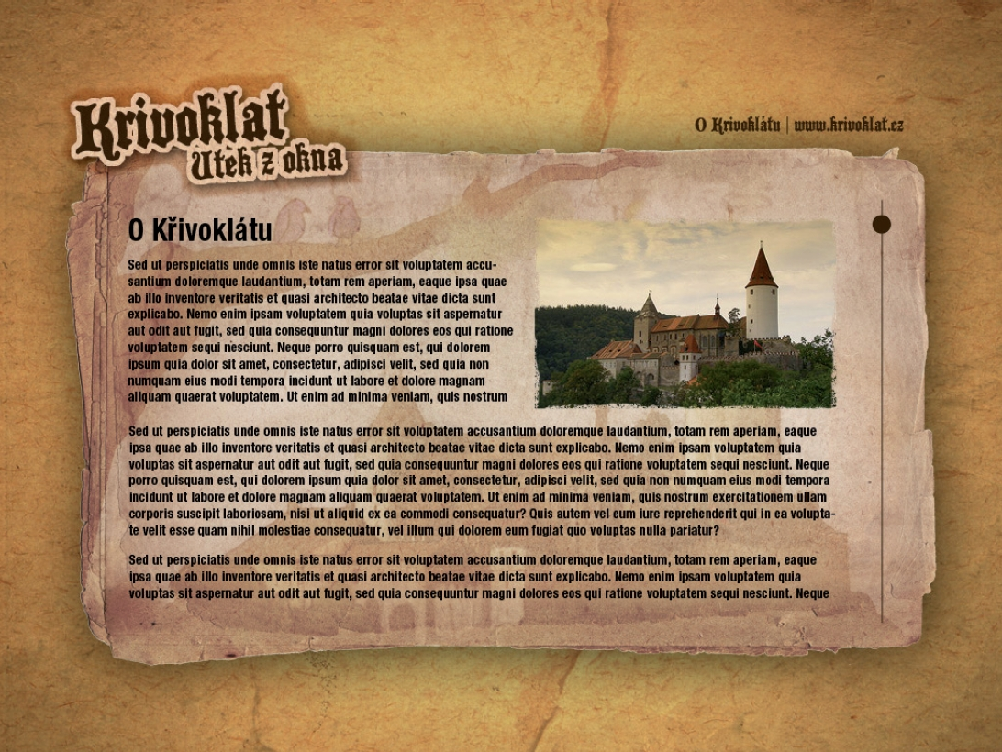
Tato podstránka obsahuje stylizovanopu mapu ČR, na které je zvýrazněna poloha všech zastoupených památek. Mapa rovněž slouží jako navigace pro externí mapy. Kliknutím na památku se do nového okna zobrazí stránka s mapou (mapy.cz - historická vrstva) a zvýrazněnou lokalitou. Při každém vstupu na stránku bude zvýrazněna aktuální památka. Využíváme mapy též jako plánovač cest.
Hra:
Každá památka bude obsahovat minihru. Prostředí každé úrovně bude stylizováno dle konkrátní legendy.
Soutěž:
Soutěž bude probíhat ve formě kvízu. Uživatel musí u každé památky zodpovědět několik otázek. Otázky vycházejí z legendy, reálných záznamů a v každém ze 13 kvízů bude nutné kvůli zodpovězení jedné či více otázek navštívit památku ve skutečnosti. Pokud uživatel správně zodpoví otázky alespoň ve x kvízech, má po slosování možnost vyhrát.
Novinky:
Obecné novinky, slouží k předávání informací, které se nevztahují k programu, dostupné pouze z homepage, nadpis, odstavec a textu. Cílem je oživení homepage pro návštěvníky, kteří se vracejí.

